Frombork, dnia 19.04.2011 r.

GP.271.4.2011

„Wykonanie prac remontowych na ulicy Krzywej we Fromborku”

PYTANIA:
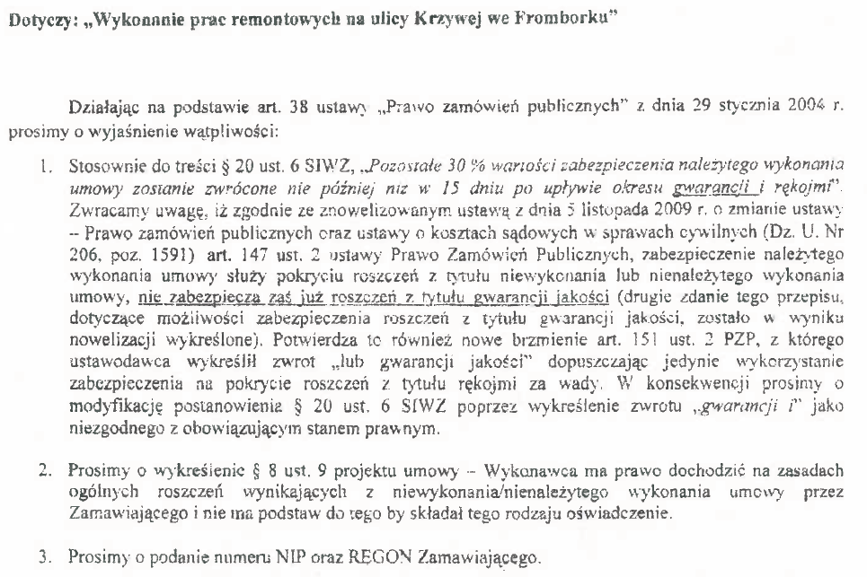

ODPOWIEDZI

Ad. 1. W § 20 ust. 6 Specyfikacji Istotnych Warunków Zamówienia wykreśla się słowo gwarancji,
Ad. 2 w § 8 ust 9 projektu umowy, wykreśla się w całości ust. 9,
Ad. 3 podaje się NIP 528-13-20-033 i REGON 000529284 (Urzędu Miasta i Gminy), pomimo podania go wcześniej w § 8 ust 8 projektu umowy.
Z poważaniem
Burmistrz
(-) Krystyna Lewańska

